Limpeza
Durante a limpeza (CIP: Limpeza no Local), todos os caminhos condutores de produtos são lavados com produtos de limpeza.
A combinação de diferentes produtos de limpeza, associada a uma alta velocidade de fluxo, desprende e retira restos de produtos e partículas de sujeira. A lavagem com produtos de limpeza quentes desinfecta os caminhos condutores de produtos.
Um processo determina a combinação dos produtos de limpeza e a manutenção dos parâmetros: vazão, pressão, temperatura, concentração e tempo de imersão.
O processo e o abastecimento dos produtos de limpeza são executados pelo operador. Para isso devem ser observados os requisitos e limites para os produtos de limpeza especificados nos dados técnicos.
 | A qualidade da limpeza deve ser verificada através de controles executados pelos operadores.

Avisos de segurança
 | ATENÇÃO!  Vazamento de produtos de limpeza  Durante a limpeza há vazamento de produtos de limpeza. Há perigo no contato com substâncias corrosivas e irritantes. Adicionalmente, o contato com produtos de limpeza quentes apresenta perigo de queimaduras.  As consequências podem ser morte ou lesões gravíssimas.  - Evitar a permanência na área dos vazamentos.  - Vestir a roupa de proteção apropriada ao produto de limpeza utilizado, contra substâncias corrosivas e irritantes e contra queimaduras  - Após a limpeza, lavar com água e secar todas as superfícies onde houver produtos de limpeza.

Condições prévias
- A prontidão para a produção foi estabelecida.
- A produção está encerrada.
- O suprimento de agente de limpezas está disponível.
- O retorno ou escoamento do agente de limpeza é possível.

Iniciar limpeza
O misturador dispõe dos seguintes programas de limpeza:
- Limpeza dos tanques misturadores.
- Limpeza da linha de xarope juntamente com o tanque de armazenamento de xarope Einstein.

Iniciar limpeza da máquina no terminal de comando
Pessoal: | - Profissionais da área de operação
Função de CIP da linha de água não deve estar habilitada.
Observar e executar os seguintes passos para iniciar o programa CIP no terminal de comando:
- Abrir a tela de “Plant iT Manager” e selecionar a aba de “09_CIP xaroparia”.
- Criar ordem no menu “Ordens”.
- Selecionar a receita de limpeza de CIP a qual se deseja realizar.
- Selecionar um dos componentes do skid de sucralose.
- [2CB010 TQ01] – Tanque Dissolutor 01.
- [2CB010 TQ02] – Tanque Dissolutor 02.
- [CL010 + XE] – Tanque Pulmão + linha de Xarope Einstein
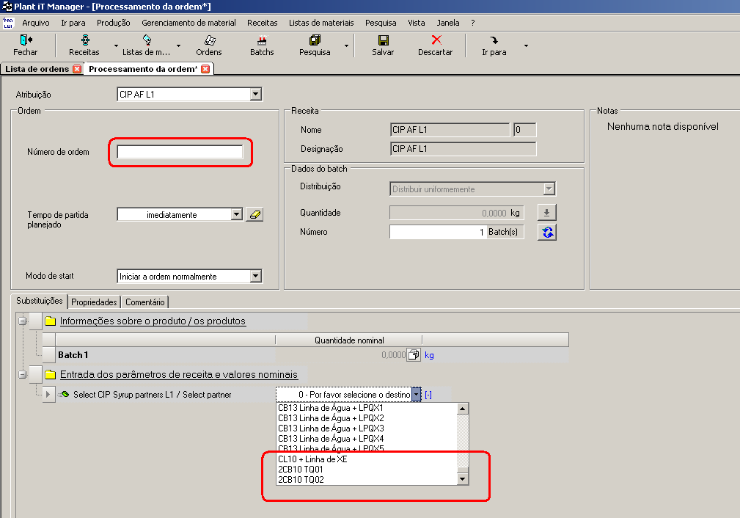
Figura Erro! Nenhum texto com o estilo especificado foi encontrado no documento.-1: Seleção de componentes (Skid de Sucralose)
- Verificar na tela de processo o status do programa de CIP.
- Clicar no botão de status PHC para verificar passos do programa.
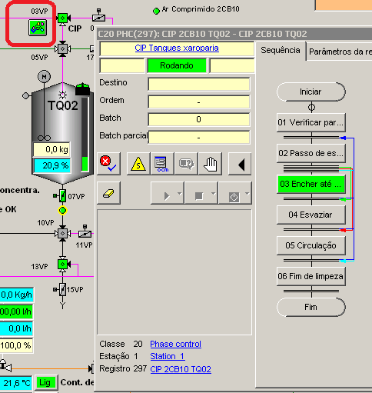
Figura Erro! Nenhum texto com o estilo especificado foi encontrado no documento.-2: Tela do Plant iT Process Graphics

Iniciar limpeza da linha de água no terminal de comando
Pessoal: | - Profissionais da área de operação
Todos os programas da área de sucralose desligados.
Observar e executar os seguintes passos para iniciar o programa CIP no terminal de comando:
- Limpeza deverá ser realiza com as válvulas em manual.

Encerrar limpeza
Encerrar limpeza da máquina no terminal de comando
Pessoal: | - Profissionais da área de operação
- O controle encerra a limpeza automaticamente.

Encerrar limpeza da linha de água no terminal de comando
Pessoal: | - Profissionais da área de operação
- Remover todos os acionamentos manuais realizados para a limpeza da linha de água.

